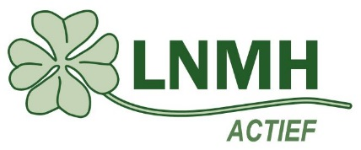
- PERSBERICHT -

Eerste ronde biodiversiteitsproject in Het Groene Woud smaakt naar meer
9 november 2017 - Direct na de zomer werden de bewoners van Het Groene Woud uitgedaagd tot ‘om-denken’ en met ‘out-of-the-box’ voorstellen te komen voor vergroting van de biodiversiteit in Nationaal Landschap Het Groene Woud. Er werden maar liefst tien ideeën ingediend, waarvan er zes met een voucher zijn beloond. Hiermee is in de eerste ronde van het biodiversiteitsproject ongeveer de helft van de door het Streekfonds Het Groene Woud beschikbaar gestelde projectsubsidie van € 10.000,- besteed. Op 1 november is de tweede ronde van start gegaan. Nieuwe projectaanvragen zijn welkom tot uiterlijk 15 februari 2018.
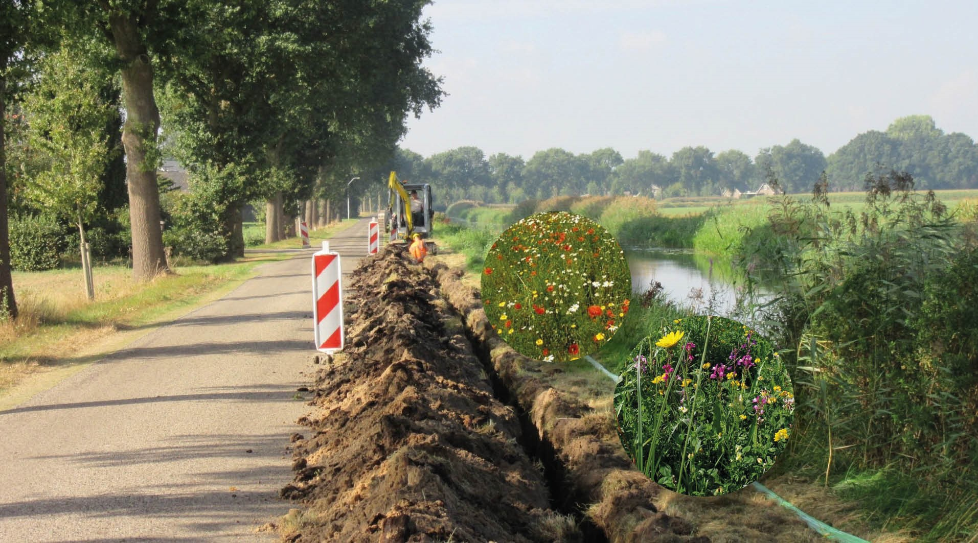
Educatie en samenwerking leveren vouchers op
Buurtbewoners en een boer in het buitengebied gaan samenwerken om een voerdijk langs hun straat in te zaaien met natuurlijke bloemen. Een buurtvereniging organiseert deze winter een cursus over natuurlijke bermen. De bewoners gaan die kennis in het voorjaar toepassen om de biodiversiteit te vergroten en tegelijk de wandel- en fietspaden in hun buurt te verfraaien.
Scouts gaan - al buiten spelend - leren over biodiversiteit door een uitdagende groene inrichting van hun terrein. En moestuinders gaan het onderkomen in hun stadsmoestuin opknappen voor educatie over de aanwezige honingbijen en over biologisch tuinieren.

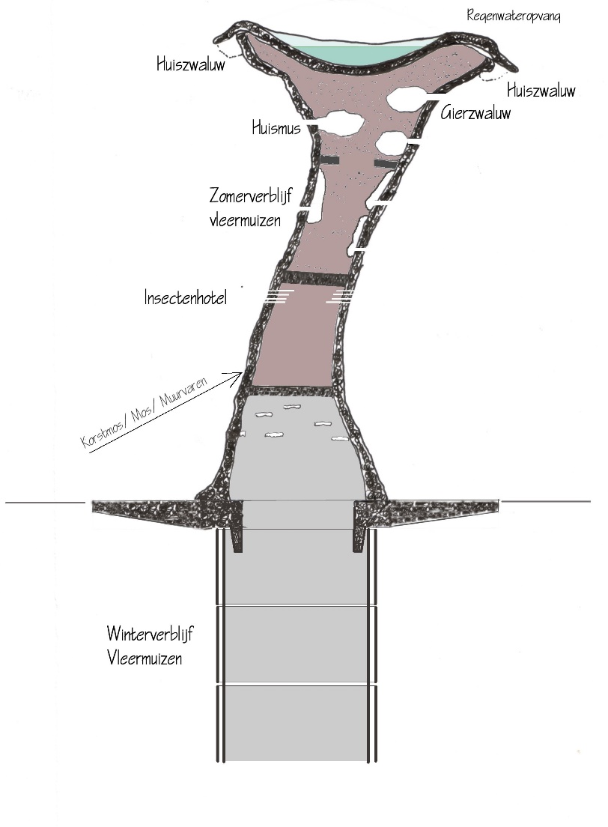
Vernieuwende plannen vanuit techniekhoek
Een glasvezel coöperatie gaat ‘werk met werk maken’ door een bijenlint in te zaaien bovenop de kabelsleuven. Zij werken samen met de bijenvereniging voor advies over geschikte bloemzaadmengsels en met de gemeente over het maaibeleid. En een stichting voor milieubewust bouwen stuurde een ontwerp in voor een biodiversiteitszuil die in bebouwde omgevingen planten, vogels en vleermuizen kan gaan huisvesten.

Origineel idee voor vergroting biodiversiteit?
Ook een origineel idee voor vergroting van de biodiversiteit in Het Groene Woud? Dien dan met uw groep een aanvraag in. Dit kan tot uiterlijk 15 februari 2018 bij Stichting Landschap Natuur en Milieu Haaren, trekker van het project namens Streekfonds Het Groene Woud. Groepen die een voucher ontvangen voor hun plannen gaan deze ook zelf uitvoeren. Bedrijven en particulieren zijn uitgesloten van deelname: voor hen bestaan er alternatieve financieringsmogelijkheden. Het aanvraagformulier is verkrijgbaar via lnmh.projecthgw@gmail.com. Meer informatie is verkrijgbaar via projectleider Tiny Vermeer uit Helvoirt (06 - 22123917) of via de website www.hetgroenewoud.com (onder projecten Streekfonds).

